**PROJETO DE LEI Nº____**

**DE 20 DE OUTUBRO DE 2020.**

**"** **Cria a "Campanha Perdurável do**

**Combate aos Golpes Financeiros**

**realizados contra Idosos".”**

**O PREFEITO DO MUNICIPIO DE SUMARÉ**

Faço saber que a Câmara Municipal aprovou e eu sanciono e promulgo a seguinte Lei.

Art. 1 ° Cria no âmbito do município de Sumaré, a "Campanha Perdurável de Combate aos

Golpes Financeiros realizados contra Idosos".

Art. 2° A campanha do combate financeiro contra idosos tem o objetivo de:

1 - combater a violência financeira ou patrimonial contra os idosos, no âmbito familiar ou

comunitário, decorrente das seguintes formas de exploração ilegal:

a)- apropriação indébita de recursos financeiros ou de bens materiais; e

b)- administração fraudulenta de cartão de benefício previdenciário;

II - combater a violência financeira institucional, interpretada como a contratação de

empréstimos oferecidos por agentes financeiros, sem o consentimento ou o pleno conhecimento

dos idosos quanto aos dispositivos dos contratos.

Art. 3° A Campanha de que trata esta Lei se pautará pelas seguintes ações:

I - expandir o esclarecimento e a sensibilização da população quanto às medidas de

proteção e auxílio às vítimas de golpes financeiros; e

lI - incentivar a sociedade civil a empregar meios de comunicação para divulgar ações de

prevenção e repressão aos crimes de estelionato contra os idosos.

III- As ações preventivas deverão ser informadas pelo poder público municipal em meios

oficiais e de jornais de grande circulação.

IV - Em parceria com a secretaria municipal e estadual de Educação deverão ser divulgados

os meios e os novos meios de golpes aplicados nos canais mencionados no inciso anterior com o

objetivo de prevenir os idosos de tais ações.

Art. 4° Podem participar da "Campanha Perdurável de Combate aos Golpes Financeiros

realizados contra Idosos", desde que legalmente constituídos e cadastrados pelo Poder Público:

1 - quaisquer cidadãos; e

li - organizações da sociedade civil.

Art. 5° Esta Lei entra em vigor na data de sua publicação.

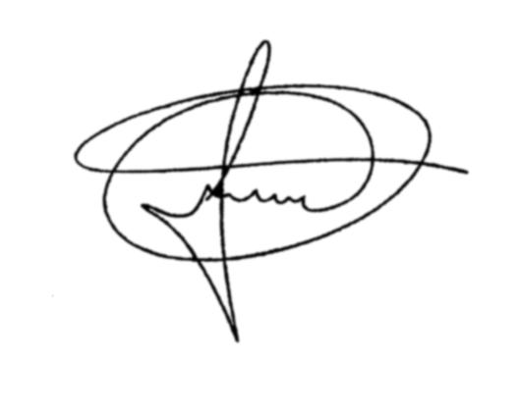Art. 6 - Poderá o Poder Executivo regulamentar a presente proposição no que couber.

Sala de Sessões, 20 de outubro de 2020.

**MARCIO BRIANES**

**VEREADOR**

JUSTIFICATIVA

A presente proposição visa assegurar minimamente as condições adequadas para

que a pessoa idosa possa ter assegurado o direito de ter a integridade de sua aposentadoria,

benefícios e/ou similares.

Tanto a família como as financeiras, buscam de forma incessante se locupletar e

abusar dos idosos, onde os mesmos sofrem violência financeira e psíquica, ficando sem ter

qualquer poder sobre seus proventos, ficando a mercê da vontade de seus descendentes e/ou

cuidadores (responsáveis), sem que possam expressar suas próprias vontades.

Essa campanha deve ser permanente e continua, para que reduzam esses crimes

cometidos contra os idosos.

Assim, ante a grande relevância da matéria, requer-se que seja a presente matéria

aprovada com o apoio do nobre pares.

Sala de Sessões, 20 de outubro de 2020.



**MARCIO BRIANES**

**VEREADOR**